ATIVIDADE DOMICILIAR DE CIÊNCIAS – DE 23 A 27 DE MARÇO DE 2020.
PROFESSOR: LEONARDO
Trabalho 8° ano B
Sistema Digestório

Os seres humanos, para manterem as atividades do organismo em bom funcionamento, precisam captar os nutrientes necessários para construir novos tecidos e fazer manutenção dos tecidos danificados, necessitam de extrair energias vindas da ingestão de alimentos. A transformação dos alimentos em compostos mais simples, utilizáveis e absorvíveis pelo organismo é denominado Digestão, que realizada pelo sistema digestório.
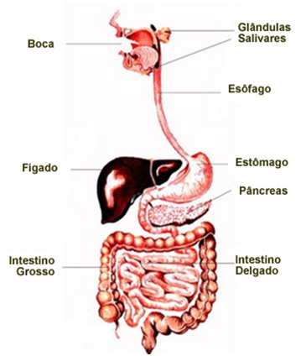
O Sistema Digestório (ou Digestivo) no seres humanos é constituído de:
- Boca
- Faringe
- Esôfago
- Estômago
- Intestino delgado
- Intestino grosso
- Ânus
Anexos ao sistema existem os órgãos: glândulas salivares, pâncreas, fígado, vesícula biliar, dentes e língua.

Boca
A boca é a porta de entrada dos alimentos e a primeira parte do processo digestivo. Ao ingerir alimentos, estes chegam à boca, onde serão mastigados pelos dentes e movimentados pela língua. Acontece a digestão química dos carboidratos, onde o amido é decomposto em moléculas de glicose e maltose.

Glândulas Salivares
A saliva é composta por um líquido viscoso contendo 99% de água e mucina, que dá a saliva sua viscosidade. É constituída também pela ptialina ou amilase, que é uma enzima que inicia o processo da digestão do glicogênio.

Faringe
A Faringe é um tubo que conduz os alimentos até o esôfago.

Esôfago
O Esôfago continua o trabalho da Faringe, transportando os alimentos até o estômago, devido aos seus movimentos peristálticos (contrações involuntárias)

Estômago
No estômago, órgão mais musculoso do canal alimentar, continua as contrações, misturando aos alimentos uma solução denominada suco gástrico, realizando a digestão dos alimentos proteicos. O suco gástrico é um líquido claro, transparente e bastante ácido produzido pelo estômago.
Intestino Delgado
O intestino delgado é um órgão dividido em três partes: duodeno, jejuno e íleo. A primeira parte do intestino delgado é formada pelo duodeno que é a seção responsável por receber o bolo alimentar altamente ácido vindo do estômago, denominado quimo. Para auxiliar o duodeno no processo digestivo, o pâncreas e o fígado fornecem secreções antiácidas.
O pâncreas produz e fornece ao intestino delgado, suco pancreático, constituído de íons bicarbonato, neutralizando assim, a acidez do quimo.
O Fígado fornece a maior glândula do corpo, a bile, que é secretada continuamente e armazenada em vesícula biliar.
Ao final deste processo no intestino, o bolo alimentar se transforma em um material escuro e pastoso denominado quilo, contendo os produtos finais da digestão de proteínas, carboidratos e lipídios.

As últimas partes do intestino delgado, jejuno e íleo, são formados por um canal longo onde são absorvidos os nutrientes. Apresentam em sua superfície interna, vilosidades que são vários dobramentos.

Intestino Grosso
O intestino grosso é um órgão divido em três partes: ceco, cólon e reto, onde ocorre a reabsorção de água, absorção de eletrólitos (sódio e potássio), decomposição e fermentação dos restos alimentares, e formação e acúmulo das fezes.
O ceco é a primeira parte do intestino grosso, que tem como função receber o conteúdo vindo do intestino delgado e iniciar o processo de reabsorção de nutrientes e água.
A segunda e maior parte do intestino grosso recebe o nome de cólon, subdividindo-se em cólon ascendente, cólon transverso, cólon descendente e cólon sigmoide
Ânus
A última e menor parte do intestino grosso é o reto, responsável por acumular as fezes, até que o ânus as libere, finalizando o processo da digestão. Durante todo esse processo, o muco é secretado pela mucosa do intestino para facilitar o percurso das fezes até sua eliminação.
Leia as informações acima e respondam as questões:
1) Qual é a função sistema digestório?
2) Quais os órgãos compõem o sistema digestório?
3) Cite os órgãos anexos do sistema digestório?
4) Fale sobre as funções dos órgão abaixo:
a) boca:
b) estômago:
c) intestino delgado:
d) intestino grosso:

